Utprovningsprotokoll Vridplatta/Överflyttningsplattform/Sara Stedy

Utprovat till:______________________________ Personnummer:________________
Förskrivet av:_____________________________ Telefonnummer:_________________
Datum för utprovning:______________________
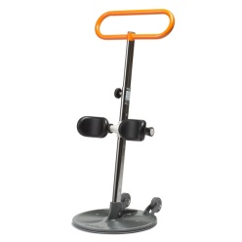
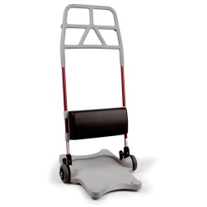
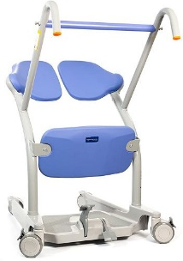
- Vridplatta Överflyttningsplattform Sara Stedy

Modell på förskrivet hjälpmedel:________________________________________________
Ovanstående hjälpmedel används vid alla förflyttningar:
- Ja

- Nej, enbart vid följande tillfällen:__________________________________________

- För att använda hjälpmedlet krävs två personal

- Hjälpmedlet kan hanteras av en personal endast vid följande förflyttningssituationer:__________________________________________________

- Hjälpmedlet kan alltid hanteras av en personal

Hjälpmedlet ska användas tillsammans med följande tillbehör:
- Trygghetsband till överflyttningsplattform Molift Raiser
- Vårdbälte
- Draglakan

Vid förändring av status eller svårigheter vid förflyttningen ska ansvarig förskrivare kontaktas.

